**ESCUELA NORMAL DE EDUCACIÓN PREESCOLAR**

**Licenciatura en Educación preescolar**

**Ciclo escolar 2022 – 2023**



**Interculturalidad Critica y Atencion de la Diversidad**

**Evidencia I**

**Nombre del docente:** Graciano Montoya Hoyos

**Nombre de la alumna:** ­­Anajancy Mendoza Cisneros

**Número de lista:** 18 **Grupo: 2 ¨A¨**

**Fecha: marzo de 2024**

Tabla de contenido

Introducción 1

Sustento Teórico 2

**Propuesta de Intervención** 3

Desarrollo 5

Propuesta de Intervención 7

Conclusión 8

Bibliografia 9

Rubrica 9

# **Introducción**

En el contexto actual de la educación, la atención de la diversidad se presenta como un desafío fundamental para garantizar una educación inclusiva y equitativa para todos los niños y niñas.

La inclusión educativa de niños en edad escolar obligatoria, entendida como un derecho, es una realidad que se ha hecho patente en los últimos años ([Picornell, 2019](https://www.redalyc.org/journal/3845/384568494005/html/#redalyc_384568494005_ref44)).

Sin embargo, se ha podido constatar que los docentes mantienen el desarrollo de estrategias y prácticas educativas típicas o estándar.

En este ensayo, se propone una intervención integral en el jardín de niños asignado, fundamentada en el sustento teórico que abarca diversos enfoques pedagógicos, incluyendo la pedagogía decolonial y conceptos como interculturalidad, inclusión, interseccionalidad, el constructivismo social, la teoría de las inteligencias múltiples y la teoría crítica de la educación

Esta propuesta se desarrollará considerando el contexto social, económico y político del jardín de niños asignado, así como diversas prácticas de inclusión y exclusión presentes en el mismo.

## **Sustento Teórico**

La pedagogía decolonial se basa en la crítica de las estructuras de poder coloniales que aún persisten en los sistemas educativos, y propone una reflexión profunda sobre las relaciones de dominación y resistencia en el ámbito educativo. Desde esta perspectiva, se busca descolonizar el currículo y las prácticas pedagógicas, reconociendo y valorando los saberes y las culturas de todos los estudiantes.

La interculturalidad, por otro lado, promueve el diálogo y el encuentro entre diferentes culturas, reconociendo la diversidad como un valor enriquecedor para la sociedad. En el contexto del jardín de niños, esto implica crear espacios de encuentro donde se respeten y valoren las distintas identidades culturales de los niños y niñas, así como promover la educación intercultural en el currículo.

La inclusión, entendida como el derecho de todos los niños y niñas a recibir una educación de calidad, implica eliminar barreras y garantizar el acceso y la participación de todos los estudiantes, independientemente de sus características individuales. Esto incluye adoptar prácticas pedagógicas inclusivas que reconozcan y valoren la diversidad de habilidades, intereses y estilos de aprendizaje de los niños y niñas.

La interseccionalidad, por su parte, reconoce que las personas tienen múltiples identidades que interactúan entre sí, y que estas identidades pueden influir en su experiencia de opresión o privilegio. En el contexto del jardín de niños, esto implica considerar las intersecciones entre género, etnia, clase social, discapacidad y otras dimensiones de la diversidad, para garantizar una atención integral a las necesidades de todos los niños y niñas.

### **Propuesta de Intervención**

La propuesta de intervención en el jardín de niños se basa en un enfoque integral que incorpora los principios de la pedagogía decolonial, la interculturalidad, la inclusión y la interseccionalidad. Esto se traduce en acciones concretas que buscan transformar las prácticas pedagógicas y promover una cultura escolar inclusiva y respetuosa de la diversidad.

En primer lugar, se propone revisar y reconstruir el currículo escolar desde una perspectiva intercultural, incorporando contenidos y materiales que reflejen la diversidad cultural y étnica de la comunidad escolar. Esto incluye la inclusión de cuentos y juegos tradicionales de diferentes culturas, así como el lenguaje y tradiciones locales.

Además, se promoverá la formación docente en pedagogía decolonial e interculturalidad, brindando espacios de reflexión y capacitación sobre temas como la identidad cultural, el racismo y la discriminación. Esto permitirá que los docentes adquieran herramientas pedagógicas para trabajar de manera inclusiva y respetuosa con la diversidad de los estudiantes.

En el ámbito de la gestión escolar, se fomentará la participación activa de la comunidad educativa en la toma de decisiones, promoviendo espacios de diálogo y colaboración entre padres, madres, docentes y estudiantes. Esto permitirá identificar y abordar las necesidades específicas de cada niño y niña, garantizando su derecho a una educación de calidad.

Por último, se implementarán medidas concretas para prevenir y enfrentar situaciones de discriminación y exclusión en el jardín de niños, promoviendo una cultura escolar basada en el respeto mutuo y la valoración de la diversidad. Esto incluye la adopción de protocolos para casos de acoso escolar y la sensibilización de toda la comunidad educativa sobre temas de género, derechos humanos y justicia social.

# **Desarrollo**

La pedagogía decolonial promueve el diálogo y la colaboración entre diferentes culturas y comunidades, reconociendo la igualdad de valor de los conocimientos y experiencias de todos los participantes. Esto fomenta el respeto mutuo y la comprensión intercultural, contribuyendo a la construcción de sociedades más inclusivas y equitativas.

En el contexto del jardín de niños, la interseccionalidad implica reconocer que los niños pueden experimentar la discriminación y la exclusión de manera diferente según sus diversas identidades y circunstancias. Esto requiere una atención especial a las necesidades y experiencias de los niños que pertenecen a grupos marginados o vulnerables, así como la adopción de enfoques inclusivos y equitativos en todas las áreas de la práctica educativa.

*Personalidad, fortalezas, entorno, intereses, perfil cognitivo, motivación en cada área, sinergias con el grupo, soft skills, preferencias de aprendizaje y expresión, y su propia trayectoria, su background personal, incluso las actividades que hizo este último verano… son muchos los factores a tener en cuenta y que construyen para cada alumno un perfil único de aprendizaje. Un perfil que además no es fijo, sino evolutivo y que se ve afectado por el entorno y las nuevas experiencias de aprendizaje formal e informal (*[*Bánfaldi, 2019, p. 1*](https://www.redalyc.org/journal/3845/384568494005/html/#redalyc_384568494005_ref7)*).*

La atención de la diversidad en el ámbito educativo es un imperativo moral y una necesidad pedagógica. La propuesta de intervención en este ensayo se basa en un sólido sustento teórico que aborda los diversos aspectos relacionados con la diversidad en el contexto educativo. Se explorarán las teorías y enfoques que fundamentan esta propuesta, destacando su relevancia y aplicación práctica en la atención de la diversidad en las aulas.

El constructivismo social, esta teoria desarrollado por teóricos como Lev Vygotsky y Jean Piaget, postula que el aprendizaje es un proceso activo en el cual los individuos construyen su propio conocimiento a través de la interacción con su entorno y con otros individuos. Desde esta perspectiva, la diversidad se percibe como un recurso enriquecedor para el aprendizaje, ya que cada individuo aporta sus propias experiencias y conocimientos al proceso educativo. La intervención en atención de la diversidad debe proporcionar oportunidades para la colaboración y el intercambio de ideas entre los estudiantes, promoviendo un aprendizaje significativo y contextualizado.

## **Propuesta de Intervención**

|  |  |  |  |  |
| --- | --- | --- | --- | --- |
| **Campo Formativo:** | **Proposito:** favorecer en los niños la cultura local. | | | |
| **Primer grado** | | | |
| **Lenguajes**  **Contenido:**  Reconocimiento y aprecio de la diversidad lingüística, al identificar las formas en que se comunican las distintas personas de la comunidad. | **PDA** | **Comida maya**  **Inicio**  Observar el video “Los mayas”  Compartir aprendizajes previos respecto a la cultura maya.  **Desarrollo**  Escuchar y observar el nombre que reciben las frutas y verduras en la cultura maya.  Observar las tarjetas de las frutas y verduras con el porta texto escrito en maya.  Jugar con la lotería de frutas y verduras en maya.  **Cierre**  Identificar las frutas colocadas en el pizarrón  Relacionar el porta textos correspondiente con la fruta indicada. | **Grupal e individual** | **Video** |
| Se familiariza con lenguas distintas a la suya que escucha en su comunidad e incorpora a su comunicación, expresiones de origen indígena, extranjero o de las lenguas de señas. |
| 25min | Tarjetas de  frutas portatextosen maya  Loteria de frutas |

# **Conclusión**

En conclusión, la atención de la diversidad en el jardín de niños requiere de una intervención integral que abarque aspectos pedagógicos, culturales y sociales. Esta intervención y ensayo se fundamenta en el sustento teórico de la pedagogía decolonial del autor pablo freire(2002), la interculturalidad, la inclusión y la interseccionalidad, y busca transformar las prácticas escolares para garantizar el derecho de todos los niños y niñas a una educación de calidad, inclusiva y respetuosa de su diversidad

En conclusión, la propuesta de intervención en atención de la diversidad se fundamenta en un sólido sustento teórico que abarca diversas perspectivas pedagógicas y sociales. El constructivismo social, la teoría de las inteligencias múltiples y la teoría crítica de la educación proporcionan marcos conceptuales y herramientas prácticas para diseñar intervenciones inclusivas y equitativas que respondan a las necesidades de todos los estudiantes. Al integrar estos enfoques en la práctica educativa, se puede promover un ambiente de aprendizaje en el que cada estudiante se sienta valorado, respetado y empoderado para alcanzar su máximo potencial.

En el jardín de niños, es fundamental abordar estas cuestiones de manera integral y sistemática, teniendo en cuenta las complejas interacciones entre el contexto social, económico y político, así como las diversas prácticas de inclusión y exclusión que afectan a los niños y sus familias. Esto requiere un compromiso firme con los principios de equidad, justicia y respeto por los derechos humanos, así como una continua reflexión y acción para promover una educación verdaderamente inclusiva y transformadora.

# **Bibliografia**

*Dietz Gunther y Mateos Cortés Laura Selene (2011)* Interculturalidad y Educación Intercultural en México Un análisis de los discursos nacionales e internacionales en su impacto en los modelos educativos mexicanos. Secretaría de Educación Pública Coordinación General de Educación Intercultural y Bilingüe, disponible en:

<https://www.uv.mx/iie/files/2013/01/Libro-CGEIB-Interculturalidad.pdf>

*Freire, Paulo.* Pedagogía del oprimido. Buenos Aires: Siglo XXI, 2002

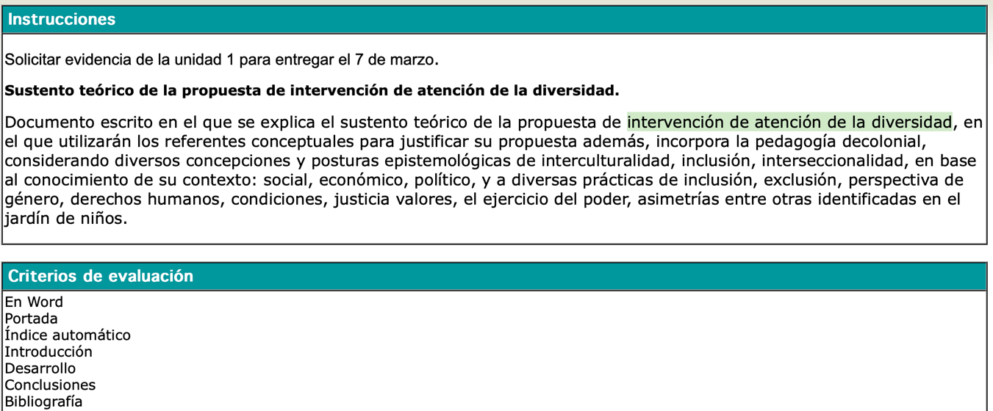Bánfaldi, P. (24 de Abril de 2019). *Despidamos al alumno medio*. [Mensaje en un blog]. Recuperado de <https://ined21.com/despidamos-al-alumno-medio/>

# **Rubrica**